ỦY BAN NHÂN DÂN THÀNH PHỐ HỒ CHÍ MINH
TRƯỜNG ĐẠI HỌC SÀI GÒN



BÁO CÁO BÀI TẬP
SEMINAR CHUYÊN ĐỀ

ĐỀ TÀI: CƠ SỞ LẬP TRÌNH VỚI GEN AI

Giảng viên hướng dẫn: TS. Đỗ Như Tài
Thành viên thực hiện:
Nguyễn Minh Hiếu – 3122411057
Trần Đoàn Minh Trí – 3122411221

THÀNH PHỐ HỒ CHÍ MINH, THÁNG 3 NĂM 2026

LỜI CẢM ƠN
Để hoàn thành bài tập này nhóm em xin được bày tỏ lòng biết ơn đến giảng viên TS. Đỗ Như Tài đã truyền đạt cho nhóm em những nền tảng kiến thức, kỹ năng cần thiết để hoàn thiện bài tiểu luận của chúng em.
Mặc dù, đã rất cố gằng nhưng do trình độ chuyên môn còn hạn chế trong quá trình nghiên cứu nhóm em còn gặp nhiều khó khăn và không tránh khỏi những sai sót. Vì vậy, chúng em rất mong nhận được những ý kiến đóng góp phản hồi từ phía thầy, cô để bài tiểu luận của nhóm em được hoàn thiện hơn.
Tập thể nhóm xin trân trọng cảm ơn!

LỜI CAM ĐOAN
Chúng em xin cam đoan rằng bài tập này là kết quả của quá trình nghiên cứu, tìm hiểu, phân tích và tổng hợp do chính nhóm chúng em thực hiện. Trong suốt quá trình làm bài, chúng em đã tuân thủ đầy đủ các nguyên tắc và yêu cầu của một bài tiểu luận cuối kỳ, bao gồm nhưng không giới hạn ở việc đảm bảo tính khoa học, logic, chính xác, khách quan và trung thực trong việc trình bày nội dung.
Toàn bộ các cơ sở lý luận, các khái niệm, học thuyết, số liệu thống kê, trích dẫn tài liệu tham khảo cũng như những dẫn chứng thực tế được sử dụng trong bài đều có nguồn gốc rõ ràng, được chúng em thu thập, đối chiếu, kiểm chứng cẩn thận từ những tài liệu, sách báo, công trình nghiên cứu, bài viết khoa học hoặc nguồn thông tin đáng tin cậy. Chúng em tuyệt đối không sao chép, bịa đặt, xuyên tạc thông tin hoặc sử dụng các nguồn tài liệu không chính thống nhằm làm sai lệch nội dung nghiên cứu.
Ngoài ra, nhóm chúng em cũng cam kết rằng mọi phân tích, nhận định và đánh giá trong bài đều dựa trên sự nghiên cứu nghiêm túc, có luận cứ rõ ràng, không có sự gian lận hay sao chép một cách thiếu trung thực từ bất kỳ nguồn nào mà không ghi rõ trích dẫn. Chúng em hoàn toàn ý thức được trách nhiệm của mình đối với bài tiểu luận này và cam kết không vi phạm quy định về đạo đức học thuật cũng như các quy tắc về tính trung thực trong nghiên cứu và học tập.
Chúng em xin chân thành cảm ơn giảng viên TS. Đỗ Như Tài đã hướng dẫn và tạo điều kiện để nhóm có cơ hội thực hiện bài tiểu luận này, qua đó giúp chúng em nâng cao kiến thức, kỹ năng nghiên cứu cũng như tư duy phân tích của mình.

MỤC LỤC
LỜI CẢM ƠN i
LỜI CAM ĐOAN ii
MỤC LUC iii
PHẦN 1: CƠ HỘI MỚI TỪ GENAI TRONG PHÁT TRIỂN PHẦN MỀM 1
1.1 Khái niệm Generative AI 1
1.2 Sự phát triển của tự động hóa trong lập trình 2
1.3 Vai trò của GenAI trong vòng đời phát triển phần mềm (SDLC) 4
PHẦN 2: LÀM VIỆC VỚI API OPENAI 6
2.1 Tổng quan về OpenAI API 6
2.2 Cấu trúc Request và Response 8
2.3 Lab 2: Thực hành sử dụng OpenAI API 9
2.3.1 Mục tiêu bài lab 9
2.3.2 Kết quả thực nghiệm 9
PHẦN 3: SỬ DỤNG GITHUB COPILOT TRONG CÁC MÔI TRƯỜNG PHÁT TRIỂN 11
3.1 Giới thiệu GitHub Copilot 11
3.2 Tích hợp Copilot vào môi trường lập trình 12
3.3 Lab 3: Lập trình với GitHub Copilot 13
3.3.1 Mục tiêu bài Lab 13
3.3.2 Kiến trúc luồng làm việc 13
PHẦN 4: CÁC PHƯƠNG PHÁP TỐT NHẤT KHI SỬ DỤNG CHATGPT 15
4.1. Giới thiệu 15
4.2. Khái niệm Prompt Engineering 15
4.2.1. Khái niệm 15
4.2.2. Ba yếu tố quan trọng giúp tạo ra kết quả tốt từ GenAI 16
4.3. Nguyên tắc viết Prompt hiệu quả 17
4.3.1. Structured 19
4.3.2. Surrounding 19
4.3.3. Single Task 19
4.3.4. Specific 20
4.3.5. Short 20
4.4. Lab 4: Thực hành Prompt Engineering 20
4.4.1. Lab 4.1 20
4.4.2. Lab 4.2 22
TIỂU KẾT CHƯƠNG 4 24
PHẦN 5: CÁC PHƯƠNG PHÁP TỐT NHẤT KHI SỬ DỤNG OPEN API VÀ GITHUB COPILOT 25
5.1. Giới thiệu 25
5.2. So sánh OpenAI API và GitHub Copilot 25
5.2.1. Xây dựng Prompt hiệu quả cho OpenAI API 25
5.2.2. Xây dựng Prompt hiệu quả cho GitHub Copilot 26
5.3. Lab 5: Ứng dụng GenAI trong lập trình thực tế 28
5.3.1. Lab 5.1 28
5.3.2. Lab 5.2 29
TIỂU KẾT CHƯƠNG 5 32
PHẦN 6: KẾT LUẬN 33
6.1. Kết luận chung 33
6.2. Hạn chế và hướng nghiên cứu trong tương lai 34
PHỤ LỤC 35
TÀI LIỆU THAM KHẢO 36

PHẦN 1: CƠ HỘI MỚI TỪ GENAI TRONG PHÁT TRIỂN PHẦN MỀM

1.1 Khái niệm Generative AI
Sự phát triển của trí tuệ nhân tạo có thể được xem như một quá trình tiến hóa qua nhiều giai đoạn khác nhau, từ các hệ thống dựa trên quy tắc đơn giản đến các mô hình có khả năng tạo ra nội dung mới. Sơ đồ trên minh họa quá trình phát triển đó bắt đầu từ Rule-based Systems, tiếp đến là Machine Learning, Deep Learning, Large Language Models (LLMs) và cuối cùng là Generative AI.
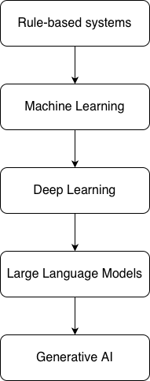
Trong giai đoạn đầu, các Rule-based Systems được xây dựng dựa trên tập hợp các quy tắc được lập trình sẵn bởi con người. Các hệ thống này hoạt động theo nguyên tắc “nếu – thì” và chỉ có thể giải quyết những bài toán đã được định nghĩa rõ ràng. Tuy nhiên, cách tiếp cận này gặp nhiều hạn chế khi phải xử lý các bài toán phức tạp hoặc dữ liệu lớn.
Tiếp theo là sự ra đời của Machine Learning, cho phép hệ thống học từ dữ liệu thay vì phụ thuộc hoàn toàn vào các quy tắc do con người thiết lập. Nhờ các thuật toán học máy, hệ thống có thể nhận diện mẫu trong dữ liệu và đưa ra dự đoán hoặc phân loại. Một số ứng dụng phổ biến của giai đoạn này bao gồm nhận diện khuôn mặt, phân loại hình ảnh và dự báo dữ liệu.
Sau đó, Deep Learning được phát triển như một nhánh của Machine Learning, sử dụng các mạng nơ-ron nhân tạo nhiều lớp để xử lý dữ liệu có cấu trúc phức tạp. Deep Learning đã tạo ra bước tiến lớn trong nhiều lĩnh vực như thị giác máy tính, nhận dạng giọng nói và xử lý ngôn ngữ tự nhiên.
Trên nền tảng của Deep Learning, các Large Language Models (LLMs) được xây dựng nhằm xử lý và hiểu ngôn ngữ tự nhiên ở quy mô rất lớn. Các mô hình này được huấn luyện trên lượng dữ liệu văn bản khổng lồ, cho phép chúng hiểu ngữ cảnh, tạo phản hồi và thực hiện nhiều tác vụ liên quan đến ngôn ngữ.
Từ đó, Generative AI ra đời như một bước tiến quan trọng của trí tuệ nhân tạo hiện đại. Khác với các hệ thống AI truyền thống chủ yếu tập trung vào việc phân tích hoặc dự đoán dữ liệu, Generative AI có khả năng tạo ra nội dung mớidựa trên dữ liệu đã được học. Các hệ thống này có thể sinh ra văn bản, hình ảnh, âm thanh, mã nguồn chương trình hoặc thậm chí là video. Những công cụ tiêu biểu của Generative AI hiện nay bao gồm ChatGPT, GitHub Copilot và Midjourney.

1.2 Sự phát triển của tự động hóa trong lập trình
Quá trình phát triển của công cụ hỗ trợ lập trình có thể được xem như một chuỗi tiến hóa từ phương pháp lập trình thủ công sang các hệ thống hỗ trợ thông minh dựa trên trí tuệ nhân tạo. Sơ đồ trên minh họa các giai đoạn chính của quá trình này, bao gồm: Manual Coding, Code Snippets/Libraries, IDE Autocomplete, AI Code Suggestion và cuối cùng là Generative AI Coding.
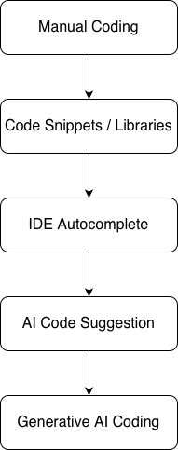
Ở giai đoạn đầu, lập trình viên chủ yếu thực hiện Manual Coding, tức là viết toàn bộ mã nguồn bằng tay mà không có nhiều công cụ hỗ trợ. Việc phát triển phần mềm trong giai đoạn này phụ thuộc hoàn toàn vào kiến thức và kinh nghiệm của lập trình viên. Điều này khiến quá trình phát triển thường tốn nhiều thời gian và dễ xảy ra lỗi.
Tiếp theo là sự xuất hiện của Code Snippets và Libraries, giúp lập trình viên tái sử dụng các đoạn mã có sẵn thay vì phải viết lại từ đầu. Các thư viện phần mềm cung cấp nhiều chức năng đã được xây dựng và kiểm thử trước đó, từ đó giúp giảm đáng kể thời gian phát triển và nâng cao hiệu quả lập trình.
Sau đó, các môi trường phát triển tích hợp (Integrated Development Environment – IDE) bắt đầu cung cấp tính năng Autocomplete. Tính năng này cho phép hệ thống tự động gợi ý các từ khóa, tên biến, hàm hoặc cấu trúc cú pháp khi lập trình viên đang nhập mã nguồn. Điều này không chỉ giúp tăng tốc độ lập trình mà còn giảm thiểu lỗi cú pháp.
Bước phát triển tiếp theo là AI Code Suggestion, trong đó các công cụ sử dụng trí tuệ nhân tạo để phân tích ngữ cảnh của mã nguồn và đưa ra các gợi ý lập trình thông minh hơn. Không chỉ gợi ý từ khóa đơn lẻ, hệ thống có thể đề xuất cả đoạn mã hoặc cấu trúc chương trình phù hợp với ngữ cảnh hiện tại.
Cuối cùng, với sự phát triển của Generative AI, các công cụ lập trình hiện đại có thể tự động sinh mã nguồn dựa trên mô tả bằng ngôn ngữ tự nhiên hoặc ngữ cảnh của chương trình. Những công cụ tiêu biểu như GitHub Copilot hay ChatGPT có khả năng hỗ trợ viết hàm, giải thích mã nguồn, phát hiện lỗi và thậm chí đề xuất giải pháp cho các bài toán lập trình.

1.3 Vai trò của GenAI trong vòng đời phát triển phần mềm (SDLC)
Trong lĩnh vực phát triển phần mềm, Software Development Lifecycle (SDLC) là một mô hình mô tả toàn bộ các giai đoạn cần thiết để xây dựng, triển khai và duy trì một hệ thống phần mềm. Sơ đồ trên minh họa các bước cơ bản của quy trình SDLC, bao gồm: Requirement Analysis, Design, Implementation, Testing, Deployment và Maintenance. Mỗi giai đoạn đóng một vai trò quan trọng trong việc đảm bảo chất lượng và hiệu quả của sản phẩm phần mềm.
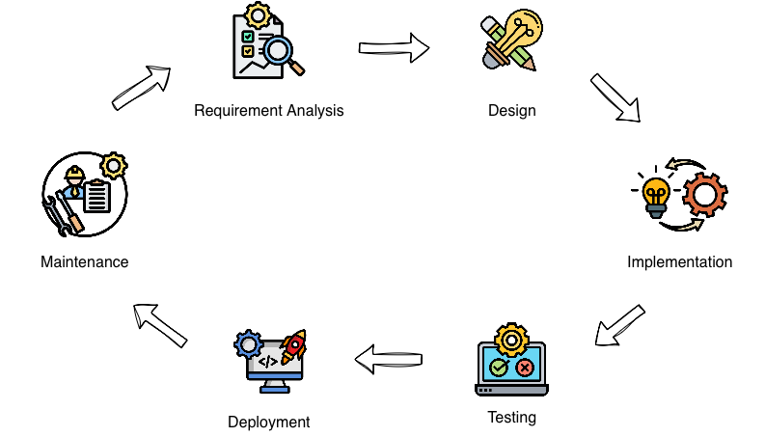
Giai đoạn đầu tiên là Requirement Analysis (Phân tích yêu cầu). Trong bước này, nhóm phát triển tiến hành thu thập và phân tích các yêu cầu từ phía khách hàng hoặc người sử dụng. Mục tiêu của giai đoạn này là xác định rõ chức năng, phạm vi và các yêu cầu kỹ thuật của hệ thống trước khi tiến hành thiết kế và xây dựng.
Tiếp theo là Design (Thiết kế hệ thống). Dựa trên các yêu cầu đã được xác định, nhóm phát triển xây dựng kiến trúc tổng thể của hệ thống, bao gồm thiết kế cơ sở dữ liệu, thiết kế các thành phần phần mềm, cũng như các mô-đun chức năng. Giai đoạn này đóng vai trò quan trọng trong việc định hướng cấu trúc và cách thức hoạt động của hệ thống.
Sau khi hoàn thành thiết kế, quá trình chuyển sang Implementation (Triển khai lập trình). Đây là giai đoạn các lập trình viên tiến hành viết mã nguồn để hiện thực hóa các chức năng của hệ thống theo bản thiết kế đã đề ra. Chất lượng của mã nguồn và việc tuân thủ các chuẩn lập trình là yếu tố quan trọng để đảm bảo khả năng mở rộng và bảo trì của phần mềm.
Giai đoạn tiếp theo là Testing (Kiểm thử). Trong bước này, hệ thống được kiểm tra nhằm phát hiện và khắc phục các lỗi trong quá trình phát triển. Các hoạt động kiểm thử có thể bao gồm kiểm thử đơn vị (unit testing), kiểm thử tích hợp (integration testing) và kiểm thử hệ thống (system testing).
Sau khi hệ thống được kiểm thử và đảm bảo hoạt động ổn định, phần mềm sẽ được đưa vào Deployment (Triển khai). Giai đoạn này bao gồm việc cài đặt và vận hành hệ thống trong môi trường thực tế để người dùng có thể sử dụng.
Cuối cùng là Maintenance (Bảo trì), trong đó hệ thống được theo dõi, cập nhật và cải tiến sau khi đã được triển khai. Việc bảo trì có thể bao gồm sửa lỗi, nâng cấp chức năng hoặc tối ưu hiệu suất của hệ thống.

PHẦN 2: LÀM VIỆC VỚI API OPENAI

2.1 Tổng quan về OpenAI API
Sơ đồ mô tả kiến trúc tổng quát của quá trình tương tác giữa ứng dụng người dùng và hệ thống trí tuệ nhân tạo thông qua OpenAI API. Kiến trúc này bao gồm các thành phần chính: User Application, Python Script, OpenAI API, LLM Model (GPT) và Response. Các thành phần này phối hợp với nhau để thực hiện việc gửi yêu cầu xử lý dữ liệu và nhận kết quả từ mô hình trí tuệ nhân tạo.
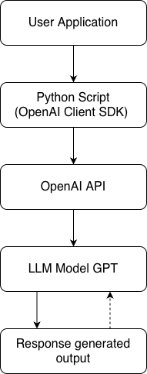
Thành phần đầu tiên là User Application, đại diện cho ứng dụng hoặc hệ thống mà người dùng trực tiếp tương tác. Đây có thể là một ứng dụng web, ứng dụng di động hoặc một chương trình phần mềm phục vụ cho các mục đích như chatbot, hỗ trợ lập trình, tạo nội dung hoặc phân tích dữ liệu. Người dùng nhập yêu cầu hoặc dữ liệu đầu vào thông qua ứng dụng này.
Tiếp theo là Python Script, đóng vai trò trung gian giữa ứng dụng và hệ thống trí tuệ nhân tạo. Trong bước này, lập trình viên sử dụng ngôn ngữ lập trình Python cùng với thư viện của OpenAI để xây dựng các đoạn mã gửi yêu cầu đến API. Script Python chịu trách nhiệm chuẩn bị dữ liệu đầu vào, cấu hình các tham số cần thiết như mô hình sử dụng, nội dung prompt và các tùy chọn xử lý khác.
Sau đó, yêu cầu sẽ được gửi đến OpenAI API, là giao diện lập trình cho phép ứng dụng bên ngoài truy cập vào các mô hình trí tuệ nhân tạo của hệ thống. API đóng vai trò tiếp nhận yêu cầu từ ứng dụng, chuyển tiếp dữ liệu đến mô hình AI phù hợp và quản lý quá trình xử lý.
Bên trong hệ thống, LLM Model (Large Language Model) như các mô hình thuộc họ GPT sẽ thực hiện việc xử lý dữ liệu. Các mô hình này được huấn luyện trên lượng dữ liệu rất lớn và có khả năng hiểu ngữ cảnh, phân tích nội dung và tạo ra phản hồi phù hợp với yêu cầu của người dùng.
Cuối cùng, sau khi quá trình xử lý hoàn tất, kết quả sẽ được gửi trở lại dưới dạng Response. Phản hồi này thường được trả về ở định dạng dữ liệu có cấu trúc (ví dụ JSON) và được Python Script xử lý trước khi hiển thị kết quả cho người dùng thông qua ứng dụng ban đầu.

2.2 Cấu trúc Request và Response 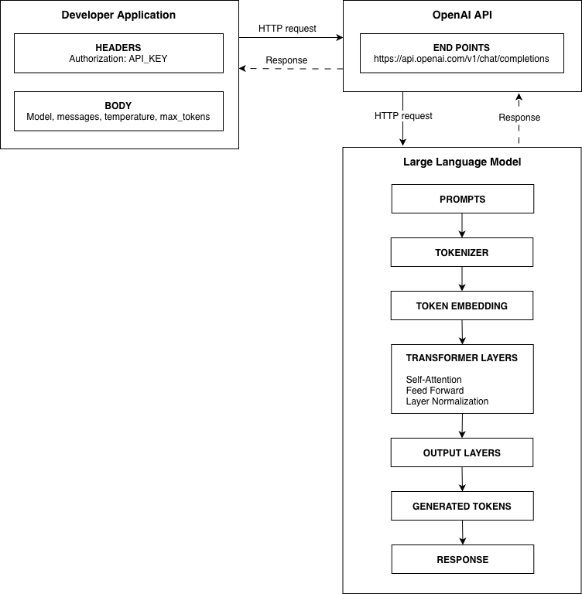

Hình trên mô tả quy trình tương tác giữa ứng dụng của lập trình viên (Developer Application) và mô hình ngôn ngữ lớn (Large Language Model – LLM) thông qua OpenAI API. Trước hết, ứng dụng của lập trình viên gửi một HTTP request đến endpoint của OpenAI API. Request này bao gồm header chứa thông tin xác thực (API Key) và body chứa các tham số như model, messages (prompt của người dùng), temperature và max_tokens.
Sau khi nhận được yêu cầu, OpenAI API sẽ kiểm tra tính hợp lệ của request và xác thực API key. Nếu hợp lệ, API sẽ chuyển dữ liệu prompt đến LLM để xử lý. Bên trong mô hình, dữ liệu văn bản được chuyển thành token thông qua quá trình tokenization, sau đó được biến đổi thành các vector embedding để đưa vào các Transformer layers. Các lớp này sử dụng cơ chế self-attention và mạng feed-forward để phân tích ngữ cảnh và dự đoán token tiếp theo. Cuối cùng, các token được sinh ra sẽ được ghép lại thành response, gửi ngược lại qua OpenAI API và trả về cho ứng dụng dưới dạng HTTP response.

2.3 Lab 2: Thực hành sử dụng OpenAI API

2.3.1 Mục tiêu bài lab
Bài thực hành hướng tới việc tích hợp hệ sinh thái OpenAI vào ứng dụng Python, tập trung vào các tiêu chuẩn phát triển phần mềm:
- Quản lý cấu hình & Bảo mật: Tích hợp OpenAI client và quản lý xác thực API Key an toàn thông qua biến môi trường (.env), ngăn chặn rò rỉ secret key trong mã nguồn.
- Khảo sát siêu tham số (Hyperparameter Tuning): Cấu hình và đánh giá tác động của các tham số như temperaturevà top_p đến tính sáng tạo và độ ổn định của văn bản sinh ra.
- Tối ưu hóa luồng giao tiếp: Xây dựng payload linh hoạt với cấu trúc messages (vai trò system, user, assistant) và xử lý dữ liệu phản hồi (Response Parsing).
- Kiểm soát tài nguyên: Trích xuất và phân tích metadata từ API (đặc biệt là prompt_tokens và completion_tokens) để theo dõi chi phí sử dụng.

2.3.2 Kết quả thực nghiệm
Trong quá trình thực nghiệm, hệ thống không chỉ thực hiện giao tiếp một chiều mà còn xử lý trọn vẹn vòng đời của một API Request theo chuẩn RESTful. Thay vì sử dụng mã giả cơ bản, quy trình tích hợp được chuẩn hóa qua các bước sau:
- Khởi tạo & Xác thực (Initialization): Client OpenAI được khởi tạo với cơ chế inject API Key từ hệ thống. Điều này đảm bảo tính đóng gói và an toàn bảo mật.
- Đóng gói Payload (Payload Construction): Prompt của người dùng được chuyển đổi thành cấu trúc JSON chuẩn của endpoint /v1/chat/completions. Hệ thống thiết lập bối cảnh cho LLM thông qua system_prompt và tinh chỉnh tham số sinh từ (model=gpt-3.5-turbo hoặc gpt-4, temperature=0.7).
- Xử lý giao tiếp mạng (Network Communication): Request được gửi qua HTTP/HTTPS. Tại đây, hệ thống thực nghiệm ghi nhận độ trễ (latency) của mạng và thời gian phản hồi (TTFT - Time To First Token).
- Phân tích Data Phản hồi (Data Parsing): Response trả về là một đối tượng JSON phức tạp. Chương trình tiến hành:
  - Trích xuất nội dung chính tại choices[0].message.content.
  - Ghi nhận chi phí thông qua block usage (bao gồm prompt_tokens và completion_tokens).
- Xử lý Ngoại lệ (Exception Handling): (Tùy chọn bổ sung) Hệ thống bắt các mã lỗi phổ biến như AuthenticationError (401) hoặc RateLimitError (429) để đảm bảo ứng dụng không bị crash đột ngột.
Kết quả cho thấy thư viện OpenAI Python giúp ẩn đi sự phức tạp của việc quản lý HTTP session, cho phép tập trung vào việc thiết kế prompt và xử lý logic luồng dữ liệu ứng dụng.

PHẦN 3: SỬ DỤNG GITHUB COPILOT TRONG CÁC MÔI TRƯỜNG PHÁT TRIỂN

3.1 Giới thiệu GitHub Copilot
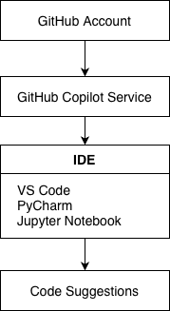
Sơ đồ trên mô tả quy trình tổng quát trong việc sử dụng GitHub Copilot để hỗ trợ lập trình trong các môi trường phát triển phần mềm. Trước hết, người dùng cần đăng nhập và xác thực thông qua tài khoản GitHub. Tài khoản này đóng vai trò quản lý quyền truy cập và kết nối với dịch vụ GitHub Copilot trên nền tảng đám mây.
Sau khi quá trình xác thực hoàn tất, dịch vụ Copilot sẽ liên kết với môi trường phát triển tích hợp (IDE) mà lập trình viên đang sử dụng, chẳng hạn như VS Code, PyCharm hoặc Jupyter Notebook. Trong IDE, GitHub Copilot được triển khai dưới dạng tiện ích mở rộng (Copilot Extension). Thành phần này có nhiệm vụ theo dõi ngữ cảnh của mã nguồn đang được viết và gửi thông tin cần thiết đến dịch vụ Copilot.
Dựa trên ngữ cảnh mã nguồn nhận được, hệ thống Copilot sẽ phân tích và sinh ra các đoạn gợi ý mã nguồn phù hợp. Những gợi ý này được gửi trở lại IDE và hiển thị trực tiếp trong trình soạn thảo để lập trình viên xem trước, chấp nhận hoặc chỉnh sửa. Thông qua cơ chế này, GitHub Copilot giúp hỗ trợ lập trình viên viết mã nhanh hơn, đồng thời nâng cao hiệu quả trong quá trình phát triển phần mềm.

3.2 Tích hợp Copilot vào môi trường lập trình
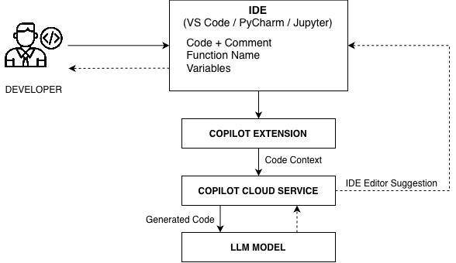
Sơ đồ trên mô tả quy trình hoạt động của GitHub Copilot trong việc hỗ trợ lập trình viên tự động sinh mã nguồn. Trước hết, lập trình viên thực hiện viết mã hoặc nhập mô tả chức năng trong môi trường phát triển tích hợp (IDE) như VS Code, PyCharm hoặc Jupyter Notebook. Trong quá trình lập trình, hệ thống sẽ thu thập ngữ cảnh của mã nguồn, bao gồm các dòng chương trình đã viết, chú thích, tên hàm, biến và cấu trúc chương trình hiện tại.
Ngữ cảnh này sau đó được chuyển đến tiện ích mở rộng GitHub Copilot được cài đặt trong IDE. Tiện ích này đóng vai trò trung gian, tiếp nhận thông tin từ môi trường lập trình và gửi yêu cầu đến dịch vụ Copilot trên nền tảng đám mâythông qua kết nối Internet. Tại đây, hệ thống sử dụng mô hình ngôn ngữ lớn chuyên sinh mã nguồn để phân tích ngữ cảnh chương trình và dự đoán đoạn mã phù hợp với mục đích của lập trình viên.
Sau khi quá trình xử lý hoàn tất, kết quả được gửi trở lại môi trường lập trình dưới dạng gợi ý mã nguồn. Các gợi ý này được hiển thị trực tiếp trong trình soạn thảo của IDE, cho phép lập trình viên xem trước, chấp nhận hoặc chỉnh sửa trước khi đưa vào chương trình. Nhờ cơ chế này, GitHub Copilot đóng vai trò như một trợ lý lập trình thông minh, giúp rút ngắn thời gian viết mã, đồng thời giảm bớt các thao tác lặp lại trong quá trình phát triển phần mềm.

3.3 Lab 3: Lập trình với GitHub Copilot

3.3.1 Mục tiêu bài Lab
Bài thực hành hướng đến việc áp dụng mô hình "AI Pair-Programming" vào môi trường phát triển (IDE), với các mục tiêu kỹ thuật trọng tâm:
- Quản lý Ngữ cảnh (Context Management): Hiểu cách Copilot thu thập ngữ cảnh từ các tab đang mở, Abstract Syntax Tree (AST), và cấu trúc thư mục để đưa ra gợi ý sát với logic dự án.
- Prompt Engineering trong mã nguồn: Nắm vững kỹ năng thiết kế comment và docstring (Zero-shot, Few-shot) để định hướng luồng suy luận của LLM, thay vì chỉ viết các yêu cầu rời rạc.
- Kiểm định và Tái cấu trúc (Review & Refactor): Áp dụng mô hình Human-in-the-loop, biến lập trình viên thành người kiểm duyệt (reviewer) để đánh giá độ phức tạp thuật toán (ví dụ: tối ưu từ O(N2) xuống O(NlogN)), kiểm tra lỗ hổng bảo mật và chuẩn hóa code theo Convention của dự án.
- Tự động hóa quy trình phụ (Boilerplate & Testing): Khai thác repo Supercharged-Coding-with-Gen-AI để thực hành sinh Unit Test tự động, viết tài liệu mã nguồn và giải thích các đoạn code phức tạp (Legacy Code).

3.3.2 Kiến trúc luồng làm việc
Quy trình tương tác với GitHub Copilot không đơn thuần là một thao tác gọi API một chiều, mà là một vòng lặp phản hồi liên tục (continuous feedback loop) giữa lập trình viên và mô hình AI. Dựa trên sơ đồ thực nghiệm, luồng làm việc được chuẩn hóa qua 4 giai đoạn cốt lõi:
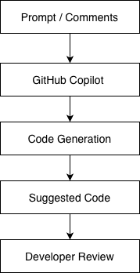
- Ngữ cảnh hóa yêu cầu (Prompt/Comment): Lập trình viên viết ý tưởng thông qua mô tả hoặc định nghĩa hàm. Tại bước này, hệ thống sẽ tự động đóng gói Prompt cùng với hàng ngàn token ngữ cảnh ngầm từ các file liên quan để tạo thành một Prompt hoàn chỉnh.
- Suy luận và Sinh mã (Code Generation): Request được gửi đến backend của Copilot (dựa trên nhân mô hình LLM tiên tiến). Mô hình tiến hành phân tích cú pháp và tính toán xác suất phân phối của các token tiếp theo để sinh ra khối lệnh phù hợp với ngữ cảnh dự án.
- Tích hợp hiển thị (Suggested Code / Ghost Text): Thay vì đợi kết quả trả về toàn bộ, mã nguồn đề xuất được stream và render trực tiếp trên màn hình IDE dưới dạng "Ghost text". Cơ chế này giúp giảm thiểu độ trễ chuyển đổi, giữ cho mạch tư duy của lập trình viên không bị gián đoạn.
- Kiểm thử (Developer Review): Code do AI sinh ra phải trải qua sự kiểm duyệt khắt khe của lập trình viên trước khi được merge. Các tiêu chí bao gồm:
  - Kiểm tra tính đúng đắn của logic nghiệp vụ.
  - Đánh giá rủi ro bảo mật (như SQL Injection, thiếu validation).
  - Đảm bảo tuân thủ thiết kế hệ thống và kiến trúc hiện tại của dự án.

PHẦN 4: CÁC PHƯƠNG PHÁP TỐT NHẤT KHI SỬ DỤNG CHATGPT

4.1. Giới thiệu
Các ứng dụng trí tuệ nhân tạo tổng quát đang ngày càng thể hiện năng lực vượt trội trong các tác vụ liên quan đến lập trình, từ giải bài toán thuật toán cho đến tối ưu hóa mã nguồn. Tuy nhiên, chất lượng đầu ra từ các mô hình ngôn ngữ lớn không chỉ phụ thuộc vào năng lực của bản thân mô hình, mà còn phụ thuộc rất nhiều vào cách người dùng xây dựng và diễn đạt yêu cầu đầu vào, tức là cách viết prompt. Herszfang và cộng sự [1] trong chương 4 đã tập trung phân tích các thực hành tốt nhất để xây dựng prompt hiệu quả trong bối cảnh lập trình, đồng thời cung cấp hai bài thực hành minh họa cụ thể thông qua ChatGPT.

4.2. Khái niệm Prompt Engineering

4.2.1. Khái niệm
Kỹ thuật tạo prompt gần đây đã nổi lên như một giao diện người dùng của LLM. Người dùng hoặc chương trình có thể gửi lệnh, đặt câu hỏi và áp dụng lý luận nghiên cứu thông qua ngôn ngữ tự nhiên. Herszfang và cộng sự [1] đã nghiên cứu và kết luận: “Kỹ thuật này liên quan đến việc áp dụng cách diễn đạt cụ thể để tối đa hóa khả năng cho ra kết quả chính xác mà không tạo ra kết quả sai lệch hoặc thiên vị, bao gồm cả ảo giác. Quá trình viết lời nhắc thường là một quá trình lặp đi lặp lại, có thể cần nhiều vòng để đạt được kết quả mong muốn.”
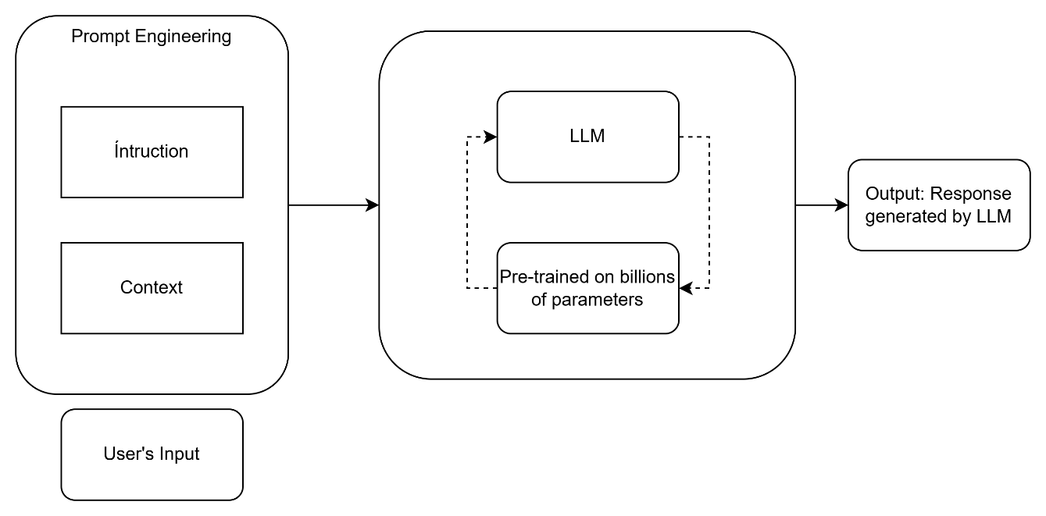
Hình 4. 1: Cách mô hình LLM được đào tạo sử dụng kỹ thuật tạo promtp

4.2.2. Ba yếu tố quan trọng giúp tạo ra kết quả tốt từ GenAI
Để đạt được kết quả chất lượng cao từ các ứng dụng GenAI, cần chú trọng đến ba yếu tố nền tảng. Thứ nhất là độ thành thạo của mô hình, tức khả năng của mô hình trong việc xử lý loại tác vụ cụ thể được yêu cầu. Chẳng hạn, các mô hình GPT được huấn luyện rộng rãi trên mã Python và các bài toán phổ biến, nhưng có thể cho kết quả kém hơn với các chủ đề ít xuất hiện trong dữ liệu huấn luyện như lập trình đa luồng song song.
Thứ hai là các tiêu chí đánh giá, bao gồm phương pháp thủ công lẫn tự động để kiểm tra chất lượng đầu ra. Đánh giá thủ công có thể bao gồm đọc và kiểm tra mã nguồn, còn đánh giá tự động có thể dùng các kiểm thử đơn vị, biên dịch thử mã, hoặc sử dụng nền tảng như OpenAI Evals.
Thứ ba là độ chính xác của prompt, nghĩa là mức độ mà yêu cầu đầu vào phản ánh đúng và đủ tác vụ cần thực hiện. Khi prompt mơ hồ, mô hình có xu hướng lấp đầy khoảng trống bằng các giả định dựa trên dữ liệu huấn luyện, điều này không phải lúc nào cũng phù hợp với ý định của người dùng.

4.3. Nguyên tắc viết Prompt hiệu quả
Phương pháp chính của chương 4 được đúc kết thành năm nguyên tắc, gọi là "Năm S", cung cấp khung hướng dẫn toàn diện cho việc xây dựng prompt lập trình chính xác và hiệu quả.
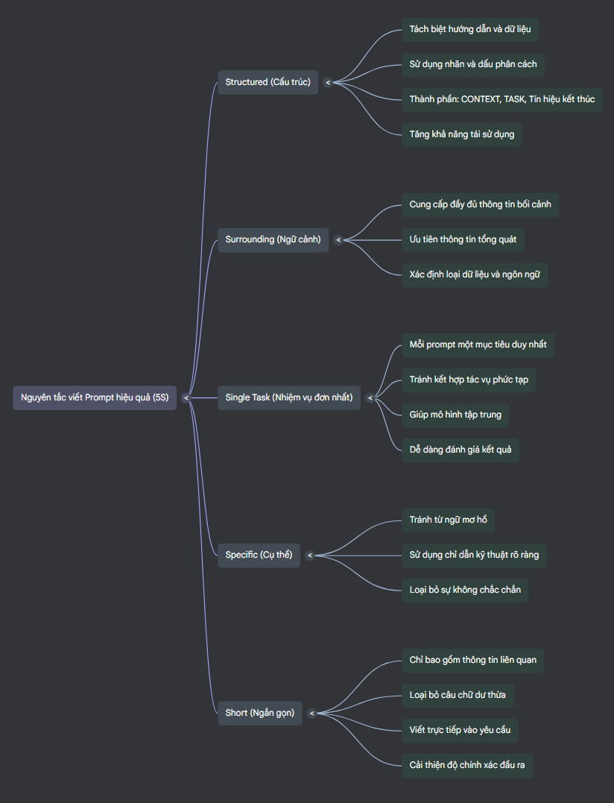
Sơ đồ 4. 1: Nguyên tắc viết prompt hiệu quả

4.3.1. Structured
Nguyên tắc đầu tiên nhấn mạnh tầm quan trọng của việc tách biệt phần hướng dẫn ra khỏi phần dữ liệu cung cấp, tương tự như cách một đoạn mã Python tốt tách biệt logic khỏi dữ liệu. Thay vì viết một đoạn yêu cầu không rõ ràng và lộc xộn, người dùng nên sử dụng cấu trúc rõ ràng với nhãn và dấu phân cách như {{{ DATA }}} để đánh dấu phần dữ liệu.
Cấu trúc điển hình cho prompt ChatGPT gồm ba thành phần: phần CONTEXT mô tả ngữ cảnh, phần TASK mô tả nhiệm vụ và các phần hỗ trợ ngữ cảnh là tín hiệu kết thúc để hướng dẫn mô hình sẽ phải làm gì theo từng bước cụ thể giúp tạo ra kết quả sát với yêu cầu nhất. Cách tiếp cận này giúp prompt dễ dàng tái sử dụng với các dữ liệu đầu vào khác nhau mà không cần phải viết lại toàn bộ cấu trúc.

4.3.2. Surrounding
Nguyên tắc thứ hai là cung cấp thông tin ngữ cảnh đầy đủ về dữ liệu và bối cảnh của vấn đề. Thông tin này nên mang tính tổng quát để có thể tái sử dụng, tránh đề cập đến các chi tiết cụ thể của từng trường hợp riêng lẻ. Ví dụ, thay vì viết "hàm Python tính tổng chi phí của người dùng", nên viết "đoạn mã Python" để đảm bảo có thể dùng lại prompt cho nhiều hàm khác nhau. Ngữ cảnh bao quanh phải trả lời các câu hỏi như: Dữ liệu được cung cấp là loại gì? Ngôn ngữ lập trình nào đang được sử dụng? Mã nguồn có lỗi hay không?

4.3.3. Single Task
Nguyên tắc thứ ba khuyến nghị mỗi prompt chỉ nên tập trung vào một nhiệm vụ duy nhất. Việc kết hợp nhiều mục tiêu vào một prompt không chỉ làm giảm khả năng đánh giá kết quả mà còn có thể làm giảm chất lượng đầu ra, bởi vì mô hình ít có khả năng đã được huấn luyện trên các tổ hợp tác vụ phức tạp. Thay vì yêu cầu mô hình vừa giải thích hàm vừa sửa lỗi biên dịch trong một prompt, nên tách thành hai prompt riêng biệt, mỗi prompt cho một mục tiêu cụ thể. Điều này giúp mô hình tập trung hơn và dễ dàng đánh giá hơn cho người dùng.

4.3.4. Specific
Nguyên tắc thứ tư là tránh sử dụng các từ ngữ mơ hồ như "tối ưu hóa", "cải thiện", hay "tái cấu trúc" mà không có giải thích rõ ràng. Những từ này có thể được mô hình hiểu theo nhiều cách khác nhau. Thay vào đó, hãy sử dụng các chỉ dẫn cụ thể như: "Sử dụng list comprehension thay cho vòng lặp for", "Chuyển các hằng số nguyên cứng sang biến toàn cục", hoặc "Cache kết quả hàm bằng lru_cache". Sự cụ thể giúp loại bỏ sự mơ hồ, đảm bảo mô hình hiểu chính xác những thay đổi hoặc hành động nào được mong đợi.

4.3.5. Short
Nguyên tắc cuối cùng là giữ cho prompt ngắn gọn, chỉ bao gồm thông tin liên quan và tránh những câu chữ dư thừa không cần thiết. Điều này không có nghĩa là bỏ qua thông tin quan trọng, mà là loại bỏ những câu mở đầu không rõ ràng như "Tôi nghĩ rằng hàm sau có thể có lỗi". Thay vào đó, hãy viết trực tiếp: "Tìm lỗi biên dịch trong hàm". Sự ngắn gọn giúp mô hình tập trung vào phần thực chất của yêu cầu, cải thiện chất lượng và độ chính xác của đầu ra.

4.4. Lab 4: Thực hành Prompt Engineering

4.4.1. Lab 4.1
Bài thực hành đầu tiên minh họa rõ ràng cách áp dụng năm nguyên tắc S vào một tình huống thực tế. Điểm khởi đầu là một câu hỏi mơ hồ điển hình mà nhiều lập trình viên hay đặt ra: "Làm thế nào để tôi commit các file lên GitHub từ terminal của PyCharm?". Câu hỏi này quá chung chung và có thể dẫn đến câu trả lời nguy hiểm, chẳng hạn như đề xuất lệnh git add . mà không cảnh báo về nguy cơ bao gồm các tệp nhạy cảm như .env chứa khóa bảo mật.
Thông qua từng bước xây dựng prompt theo năm nguyên tắc S, prompt cuối cùng được hình thành với cấu trúc rõ ràng:
- Nguyên tắc đầu tiên Structured:
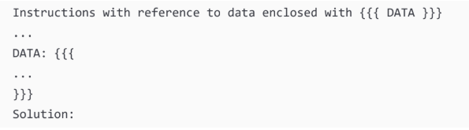
Trong trường hợp này, Instructions nêu rõ nhiệm vụ, trong khi Data chứa các bước cụ thể cần thiết để đẩy các tệp lên nhánh từ xa.

- Nguyên tắc Surrounding:
CONTEXT chỉ rõ dữ liệu cung cấp là các bước thao tác trên giao diện đồ họa của PyCharm

- Nguyên tắc Single Task:
TASK xác định nhiệm vụ duy nhất là chuyển đổi các bước đó thành lệnh CLI.

- Nguyên tắc Specific:
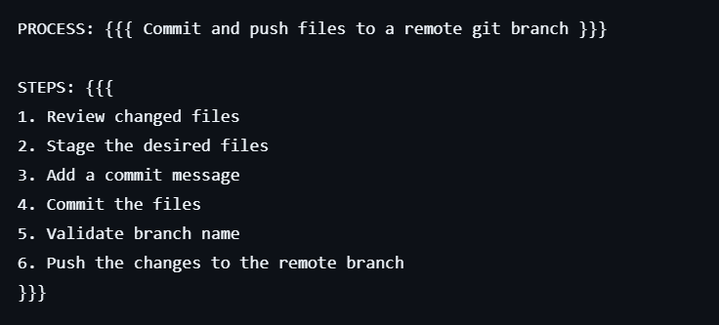
Phần PROCESS mô tả quy trình cần thực hiện là commit và push các file lên nhánh remote. Phần STEPS liệt kê sáu bước cụ thể từ kiểm tra file thay đổi đến đẩy thay đổi lên nhánh;

- Nguyên tắc Short:
Cuối cùng là tín hiệu CLI COMMANDS để hướng dẫn mô hình bắt đầu xuất kết quả. Prompt được cải tiến này tạo ra đầu ra mạch lạc hơn nhiều, đề cập từng bước cụ thể và cung cấp giải thích cho từng lệnh tương ứng một cách ngắn gọn dễ hiểu tuân thủ nguyên tắc Short, thay vì chỉ đưa ra các lệnh git chung chung.

4.4.2. Lab 4.2
Phần tiếp theo của chương phân tích các prompt mẫu được OpenAI xuất bản, giúp người đọc hiểu cách các chuyên gia xây dựng prompt và rút ra bài học thực tiễn. Lab 4.2 tập trung vào một trường hợp gỡ lỗi Python điển hình, cụ thể là một chương trình chạy mười bài kiểm tra nhân ngẫu nhiên nhưng chứa nhiều lỗi khác nhau.
Prompt gốc từ OpenAI phân tách hệ thống và người dùng rõ ràng, cung cấp ngữ cảnh phù hợp và tập trung vào việc tìm và sửa lỗi trong mã Python. Tuy nhiên, phân tích cho thấy prompt này vi phạm nguyên tắc Single Task khi gộp chung hai mục tiêu là "tìm lỗi" và "sửa lỗi".Ngoài ra, prompt cũng đã vi phạm nguyên tắc Specific khi không chỉ rõ các loại lỗi cần tìm, dẫn đến việc mô hình bỏ sót một số lỗi quan trọng như lỗi logic về phạm vi biến, lỗi tái tạo kết quả do thiếu seed ngẫu nhiên, và thiếu xử lý ngoại lệ khi nhập liệu.
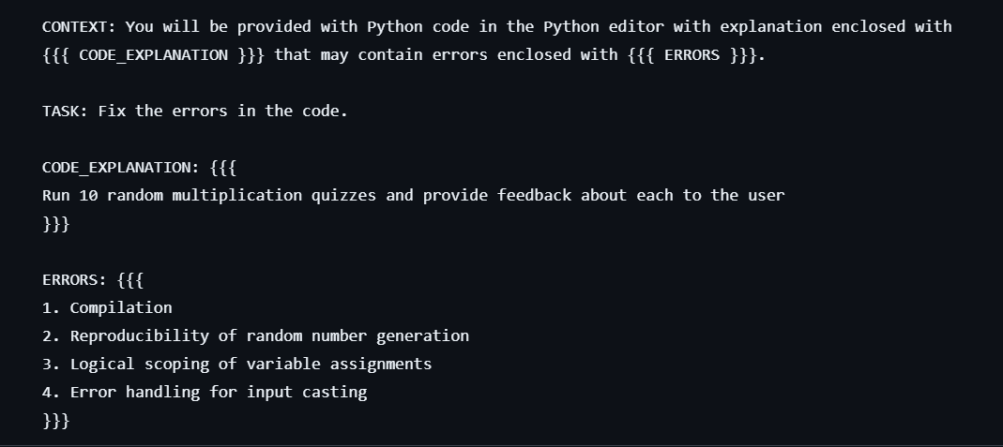
Prompt được cải thiện theo năm nguyên tắc S chỉ rõ bốn loại lỗi cụ thể cần sửa: lỗi biên dịch, lỗi tái tạo số ngẫu nhiên, lỗi logic về phạm vi biến, và thiếu xử lý lỗi khi chuyển đổi kiểu dữ liệu đầu vào. Kết quả là mô hình GPT-4o với canvas editor đã xử lý được toàn bộ các lỗi yêu cầu trong promtp cải tiến.

TIỂU KẾT CHƯƠNG 4
Chương 4 chứng minh một cách thuyết phục rằng chất lượng đầu ra từ GenAI trong các tác vụ lập trình phụ thuộc trực tiếp vào chất lượng của prompt. Bằng cách áp dụng năm nguyên tắc S – Structured, Surrounding, Single Task, Specific, Short – người lập trình viên có thể xây dựng các prompt có tính tái sử dụng cao, tạo ra kết quả đáng tin cậy hơn và dễ đánh giá hơn. Đây không chỉ là kỹ thuật mà còn là một tư duy thiết kế, trong đó người dùng phải đầu tư suy nghĩ để mô hình có thể thực sự hỗ trợ hiệu quả.

PHẦN 5: CÁC PHƯƠNG PHÁP TỐT NHẤT KHI SỬ DỤNG OPEN API VÀ GITHUB COPILOT

5.1. Giới thiệu
Trong chương 5, Herszfang và cộng sự [1] đã mở rộng phạm vi áp dụng của năm nguyên tắc S sang hai công cụ phổ biến trong quy trình phát triển phần mềm hiện đại: OpenAI API và GitHub Copilot. Mặc dù các nguyên tắc cốt lõi không thay đổi, cách áp dụng chúng có sự khác biệt đáng kể tùy theo đặc điểm và cơ chế hoạt động của từng công cụ. Chương này cũng giới thiệu cách trích xuất thông tin từ các đối tượng Python để đưa vào prompt, đồng thời khám phá cách Copilot tự động hóa nhiều bước trong quy trình xây dựng prompt.

5.2. So sánh OpenAI API và GitHub Copilot

5.2.1. Xây dựng Prompt hiệu quả cho OpenAI API
Cấu trúc prompt cho OpenAI API phân chia rõ ràng thành hai phần là system prompt và user prompt. System prompt chứa ngữ cảnh bao quanh và nhiệm vụ duy nhất, được thiết kế để tái sử dụng qua các lần gọi API khác nhau với các dữ liệu đầu vào khác nhau. Trong Python, hai biến SURROUND và SINGLE_TASK được định nghĩa riêng biệt và ghép lại thành system_prompt giúp cụ thể hóa các tác vụ cho mô hình. User prompt được tạo bởi hàm get_user_prompt chứa chi tiết cụ thể như mã nguồn hoặc các bước cần thực hiện, kết thúc bằng một tín hiệu dẫn đầu như COMPLETION hay GOOGLE STYLE DOCSTRING để gợi ý loại đầu ra mong muốn.
Ưu điểm của cách tiếp cận này là khả năng tái sử dụng cao. Một khi system prompt được xây dựng tốt cho một loại tác vụ cụ thể, người dùng chỉ cần thay đổi dữ liệu đầu vào trong user prompt để áp dụng cho nhiều đối tượng khác nhau, mà không cần phải tái thiết kế toàn bộ cấu trúc prompt.

5.2.2. Xây dựng Prompt hiệu quả cho GitHub Copilot
GitHub Copilot hoạt động theo cơ chế căn bản khác so với OpenAI API. Trong khi OpenAI API yêu cầu người dùng tự xây dựng toàn bộ ngữ cảnh và đưa vào prompt theo cách thủ công, GitHub Copilot tự động trích xuất và tích hợp ngữ cảnh từ nhiều nguồn song song: tên tệp và cấu trúc thư mục dự án, nội dung các tệp đang mở trong IDE, câu lệnh import hiện có, mã nguồn trước và sau vị trí con trỏ, lịch sử commit Git, ngôn ngữ lập trình đang sử dụng, và các quy tắc định dạng ưu tiên. Điều này có nghĩa là nhiều nguyên tắc trong năm S đã được GitHub Copilot tự động xử lý mà không cần người dùng can thiệp. Vậy nên, hiểu rõ cơ chế này chính là điểm mấu chốt sẽ giúp người dùng khai thác GitHub Copilot hiệu quả hơn.
Phương pháp tổng quát khi làm việc với GitHub Copilot là thiết kế mã nguồn như một prompt. Khác với ChatGPT nơi người dùng giao tiếp bằng ngôn ngữ tự nhiên, GitHub Copilot đọc và suy luận từ chính cấu trúc mã. Do đó, mọi yếu tố trong tệp – tên biến, kiểu dữ liệu, chữ ký hàm, docstring, câu lệnh import – đều có vai trò như những tín hiệu hướng dẫn ngầm. Lập trình viên càng viết mã rõ ràng và có cấu trúc tốt, GitHub Copilot càng hiểu đúng ý định và tạo ra gợi ý chính xác hơn.
Về nguyên tắc Structured, thay vì viết chú thích mô tả như “# Implement a Singleton meta-class that ensures only one instance of a class is created”, cách hiệu quả hơn là cung cấp tín hiệu dẫn đầu trực tiếp bằng mã thực, chẳng hạn gõ class Singleton. GitHub Copilot sẽ nhận ra ngay đây là điểm bắt đầu của một phần triển khai và tự động gợi ý phần thân lớp, thay vì tiếp tục tạo thêm chú thích mô tả. Nguyên tắc này cũng áp dụng cho việc bắt đầu một hàm bằng chữ ký def func_name(args) -> ReturnType:, hoặc khởi tạo một biến bằng result: List[int] =. Tín hiệu dẫn đầu bằng mã thực là phương thức cấu trúc mạnh nhất khi làm việc với GitHub Copilot.
Về nguyên tắc Surrounding, người dùng có thể bổ sung ngữ cảnh theo nhiều cách. Trong chế độ hoàn thành mã, thêm câu lệnh import ở đầu tệp sẽ giúp GitHub Copilot biết các thư viện nào đang được dùng và gợi ý code phù hợp. Trong chế độ chat trên VS Code, ký hiệu @workspace mở rộng ngữ cảnh ra toàn bộ dự án, còn @terminal cho phép GitHub Copilot đọc lỗi từ terminal. Hashtag # được dùng để tham chiếu trực tiếp đến một tệp hoặc đoạn mã đang được chọn. Người dùng sẽ chỉ phải khai báo những gì GitHub Copilot cần biết thông qua các ký hiệu hoặc hashtag thay vì phải viết các ngữ cảnh thủ công.
Về nguyên tắc Single Task, GitHub Copilot đã gắn mỗi chế độ tương tác với một loại tác vụ cụ thể — hoàn thành mã, phân tích mã, hoặc trò chuyện. Tuy nhiên, ngay trong từng chế độ, người dùng vẫn cần thu hẹp phạm vi tác vụ hơn nữa. Việc dùng lệnh /fix mà không có thêm chỉ dẫn thường dẫn đến các đề xuất quá rộng hoặc không liên quan. Ví dụ, với cùng đoạn mã Singleton, lệnh /fix đơn thuần có thể gợi ý thêm phương thức __post_init__ không cần thiết, trong khi /fix cls instantiation tập trung đúng vào lỗi logic ở từ điển _instances. Trong SINGLE_TASK luôn kèm một cụm từ mô tả vấn đề cụ thể sau mọi lệnh slash, biến lệnh chung thành chỉ dẫn có định hướng rõ ràng.
Về nguyên tắc Specific, thông tin kiểu dữ liệu, docstring, và tên biến mô tả là ba công cụ mạnh nhất để tăng độ chính xác của gợi ý từ GitHub Copilot. Khai báo version: int = 1 sẽ cho kết quả chính xác hơn nhiều so với version = 1, vì GitHub Copilot biết chính xác kiểu dữ liệu và có thể gợi ý các phép toán, giá trị mặc định, và xử lý lỗi phù hợp. Docstring theo chuẩn Google Style với đầy đủ Args, Returns, Raises và Examples giúp GitHub Copilot suy luận chính xác về hành vi mong đợi của hàm trước khi triển khai. Tên biến và tên hàm mô tả như test_singleton_should_return_same_instance không chỉ là tài liệu cho con người mà còn là tín hiệu hữu hiệu cho GitHub Copilot hiểu mục đích kiểm thử.
Về nguyên tắc Short, nguyên tắc này biểu hiện dưới dạng tránh chú thích "fluff" — những chú thích mà lập trình viên chỉ thêm vào để hướng dẫn GitHub Copilot nhưng sẽ phải xóa đi sau đó vì không mang giá trị cho codebase. Ví dụ điển hình là “# implement the fibonacci function here” hay “# the return type is an integer”. Những chú thích này không chỉ làm rối mã nguồn mà còn kém hiệu quả hơn so với việc viết trực tiếp hàm kèm docstring. Phương pháp đúng đắn là những gì cần nói với Copilot nên là thứ có giá trị ở lại trong mã sau khi việc tạo code hoàn tất — đó là type hints, docstrings, tên hàm mô tả, và tín hiệu dẫn đầu bằng mã thực.
Tóm lại, phương pháp làm việc hiệu quả với GitHub Copilot có thể được đúc kết thành một nguyên lý bao quát: viết mã như thể đang giao tiếp với một lập trình viên giỏi nhưng không biết gì về bài toán của bạn. Người lập trình viên đó cần thấy rõ kiểu dữ liệu, mục đích hàm, phạm vi tác vụ, và điểm bắt đầu triển khai. Copilot cũng vậy. Sự khác biệt với cách viết mã thông thường chỉ là ở chỗ người dùng cần chủ động hơn trong việc đặt các tín hiệu dẫn đầu và thu hẹp phạm vi của từng yêu cầu. Khi được sử dụng đúng cách, Copilot không chỉ là công cụ tự động hoàn thành mà trở thành một người cộng tác thực sự trong quy trình phát triển phần mềm.

5.3. Lab 5: Ứng dụng GenAI trong lập trình thực tế

5.3.1. Lab 5.1
Bài thực hành 5.1 áp dụng kiến thức trên để tự động tạo docstring theo chuẩn Google cho phương thức __call__ của lớp Singleton – một mẫu thiết kế phổ biến trong Python đảm bảo chỉ có một thực thể duy nhất của một lớp được tạo ra trong suốt vòng đời chương trình.
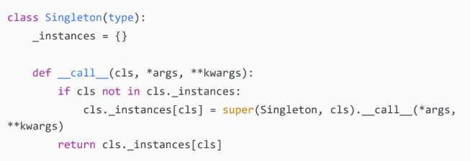
Singleton được triển khai như một metaclass. Mỗi khi một lớp sử dụng metaclass=Singleton cố gắng tạo thực thể mới, phương thức __call__ sẽ kiểm tra từ điển _instances xem đã có thực thể chưa. Nếu đã có, thực thể cũ được trả về thay vì tạo mới. Nếu chưa, thực thể mới được tạo và lưu vào từ điển với khóa là lớp cls. Đây là đặc tính Singleton: hai lần khởi tạo Environment() sẽ cho ra cùng một đối tượng, không phải hai đối tượng khác nhau.

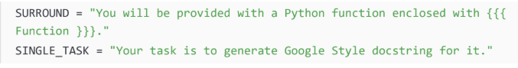
Trong bài thực hành, system prompt được thiết lập để thông báo rằng đầu vào là một hàm Python, và nhiệm vụ là tạo docstring theo chuẩn Google Style.
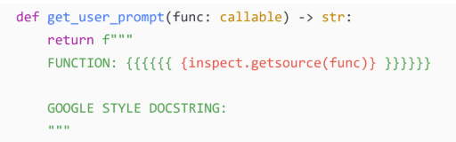
User prompt sử dụng inspect.getsource để trích xuất mã nguồn của phương thức __call__ và đưa vào chuỗi prompt.

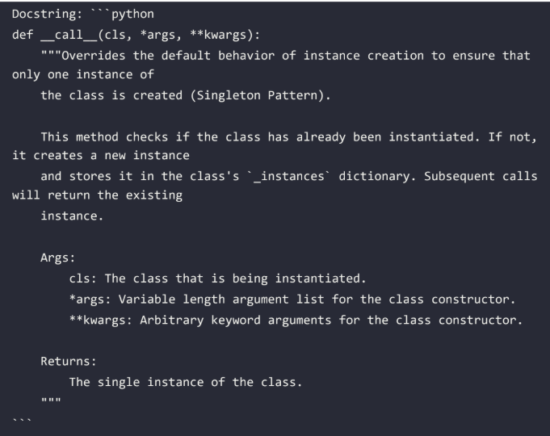
Kết quả là một docstring hoàn chỉnh mô tả mục đích, đối số, giá trị trả về và cơ chế hoạt động của phương thức một cách rõ ràng và chuẩn mực.

5.3.2. Lab 5.2
Bài thực hành 5.2 minh họa cách sử dụng GitHub Copilot để gỡ lỗi một triển khai Singleton bị lỗi.
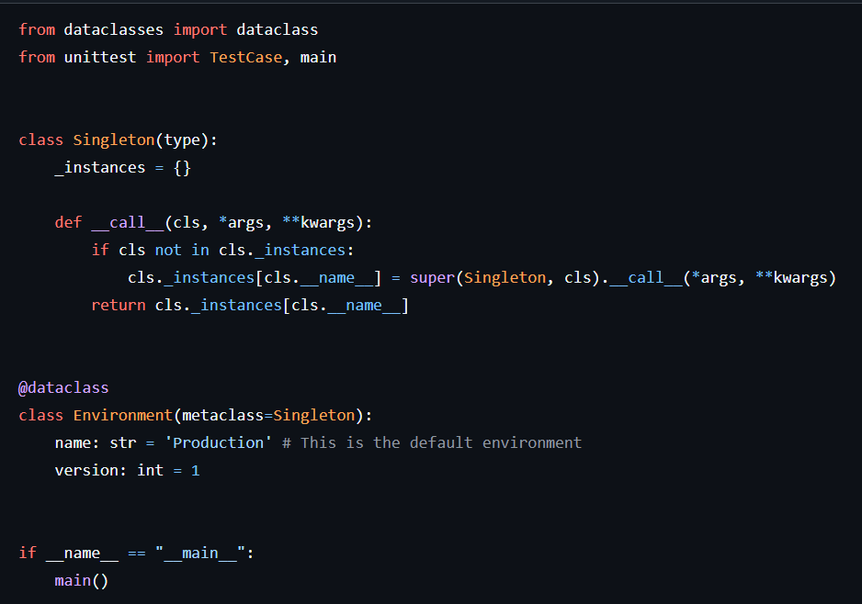
Lỗi nằm ở sự không nhất quán trong phương thức __call__: điều kiện kiểm tra sử dụng if cls not in cls._instances để tìm kiếm bằng khóa là đối tượng lớp cls, nhưng lại lưu thực thể mới bằng khóa là chuỗi tên lớp cls.__name__. Vì hai loại khóa này không bao giờ khớp nhau, điều kiện luôn đúng và mỗi lần khởi tạo đều tạo ra một thực thể hoàn toàn mới, phá vỡ tính chất Singleton.

Quy trình sửa lỗi được thực hiện theo năm bước có cấu trúc. Đầu tiên, lớp kiểm thử TestSingleton được tạo bằng cách dùng tín hiệu dẫn đầu class TestSingleton để Copilot gợi ý kế thừa từ TestCase.

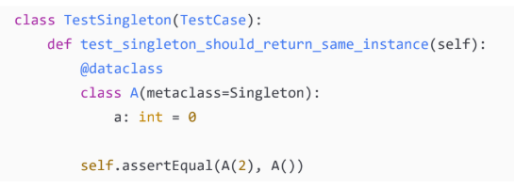
Tiếp theo, phương thức kiểm thử với tên mô tả rõ ràng test_singleton_should_return_same_instance được viết, kết hợp với tín hiệu @dataclass và class A(metaclass=Singleton) để Copilot tạo ra một kiểm thử phù hợp và xác nhận rằng hai lần khởi tạo A phải trả về cùng một đối tượng.


Khi chạy kiểm thử và nhận được lỗi, lỗi được giải thích bằng cách sử dụng @terminal /explain trong VS Code hoặc một prompt có cấu trúc theo năm S trong PyCharm.

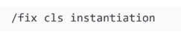
Cuối cùng, Copilot được yêu cầu sửa lỗi với chỉ dẫn cụ thể /fix cls instantiation, dẫn đến việc thay thế cls.__name__ bằng cls làm khóa từ điển, khôi phục đúng hành vi Singleton mong muốn.

TIỂU KẾT CHƯƠNG 5
Chương 5 mở rộng và củng cố khung năm nguyên tắc S trong bối cảnh sử dụng OpenAI API và GitHub Copilot. Với OpenAI API, ưu điểm nổi bật là khả năng tự động hóa và mở rộng quy mô: một khi system prompt được thiết kế tốt, nó có thể được tái sử dụng cho hàng loạt đối tượng Python khác nhau chỉ bằng cách thay đổi dữ liệu trong user prompt. Với GitHub Copilot, mặc dù nhiều yếu tố đã được tự động hóa, người dùng vẫn có thể áp dụng năm nguyên tắc S một cách chủ động thông qua tín hiệu dẫn đầu, chú thích hỗ trợ có ý nghĩa, và chỉ dẫn tác vụ cụ thể để đạt được kết quả chính xác và đáng tin cậy hơn.

PHẦN 6: KẾT LUẬN

6.1. Kết luận chung
Thông qua quá trình nghiên cứu lý thuyết và thực nghiệm các công cụ trong báo cáo, nhóm rút ra những kết luận quan trọng về việc ứng dụng Generative AI (GenAI) vào lập trình:
- Sự chuyển dịch của phương pháp phát triển phần mềm: Quá trình phát triển công cụ lập trình đã tiến hóa mạnh mẽ từ phương pháp lập trình thủ công sang các hệ thống hỗ trợ thông minh dựa trên AI. GenAI hiện đang đóng vai trò tác động sâu sắc đến vòng đời phát triển phần mềm (SDLC), giúp hỗ trợ từ khâu phân tích, thiết kế, triển khai cho đến kiểm thử và bảo trì hệ thống.
- Tích hợp và tự động hóa với AI: Việc tích hợp OpenAI API đòi hỏi lập trình viên phải nắm vững kiến trúc giao tiếp mạng, cấu trúc Request/Response và biết cách kiểm soát tài nguyên. Song song đó, GitHub Copilot khi được tích hợp vào môi trường phát triển đã chứng minh được vai trò là một trợ lý thông minh, giúp phân tích ngữ cảnh và sinh mã nguồn liên tục để rút ngắn đáng kể thời gian viết code.
- Tầm quan trọng của Prompt Engineering: Chất lượng mã nguồn sinh ra từ GenAI phụ thuộc trực tiếp vào chất lượng của prompt. Việc áp dụng triệt để bộ nguyên tắc "Năm S" (Structured, Surrounding, Single Task, Specific, Short) là cốt lõi để xây dựng các yêu cầu chính xác, rõ ràng và có tính tái sử dụng cao cho cả ChatGPT, OpenAI API và GitHub Copilot.
- Vai trò không thể thay thế của con người: Dù công cụ AI có khả năng sinh mã tự động, lập trình viên vẫn phải giữ vai trò là người kiểm duyệt cuối cùng. Mã nguồn do AI tạo ra bắt buộc phải trải qua quá trình đánh giá khắt khe về tính đúng đắn của logic nghiệp vụ, các rủi ro bảo mật tiềm ẩn và sự tuân thủ kiến trúc tổng thể của dự án. Việc sử dụng hiệu quả GenAI không chỉ là thao tác kỹ thuật thuần túy mà còn là tư duy thiết kế, đòi hỏi người dùng đầu tư suy nghĩ để điều hướng mô hình.

6.2. Hạn chế và hướng nghiên cứu trong tương lai
Dựa trên nền tảng nghiên cứu hiện tại, đề tài có thể tiếp tục được mở rộng theo các định hướng sau nhằm tối ưu hóa hơn nữa quy trình phát triển phần mềm:
- Tích hợp GenAI vào quy trình CI/CD: Khám phá các phương pháp tích hợp AI vào hệ thống Continuous Integration/Continuous Deployment để tự động hóa hoàn toàn các tác vụ như đánh giá mã nguồn, sinh unit test theo quy mô lớn và phát hiện lỗi ngay từ khâu đẩy code.
- Tinh chỉnh (Fine-tuning) mô hình nội bộ: Thay vì phụ thuộc vào các API public, có thể nghiên cứu việc huấn luyện tinh chỉnh các mô hình ngôn ngữ lớn nguồn mở như Llama, Qwen,... dựa trên codebase riêng của doanh nghiệp. Điều này giúp AI đưa ra các gợi ý bám sát convention nội bộ và đảm bảo tính bảo mật dữ liệu tuyệt đối.
- Kiểm thử bảo mật (DevSecOps) với AI: Tập trung nghiên cứu các kỹ thuật prompt nâng cao để giả lập các cuộc tấn công, qua đó dùng chính GenAI để rà quét, phát hiện và đề xuất bản vá cho các lỗ hổng bảo mật (SQL Injection, XSS) trong mã nguồn do AI tự sinh ra.

TÀI LIỆU THAM KHẢO
[1] H. P. Herszfang, P. V. Henstock, M. Erlihson, and A. Fridberg, Supercharged Coding with GenAI: From vibe coding to best practices using GitHub Copilot, ChatGPT, and OpenAI. Packt Publishing, 2025.

